2018智能制造行业发展现状分析
来源： 仪商网
根据2016年12月8日工业和信息化部和财政部发布的《智能制造发展规划(2016-2020年)》的定义，智能制造(Intelligent Manufacturing，IM)是基于新一代信息通信技术与先进制造技术深度融合，贯穿于设计、生产、管理、服务等制造活动的各个环节，具有自感知、自学习、自决策、自执行、自适应等功能的新型生产方式。
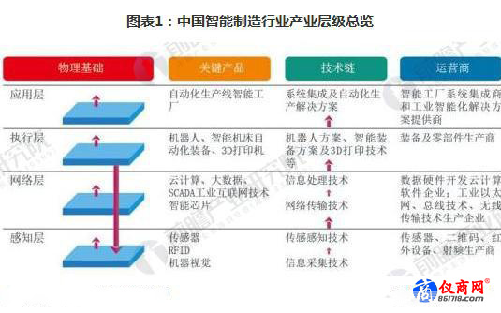
国家不断完善发展智能制造的产业政策，布局规划制造强国的推进路径
中国智能制造技术包括自动化、信息化、互联网和智能化四个层次，产业链涵盖智能装备(机器人、数控机床、服务机器人、其他自动化装备)，工业互联网(机器视觉、传感器、RFID、工业以太网)、工业软件(ERP/MES/DCS等)、3D打印以及将上述环节有机结合的自动化系统集成及生产线集成等。
2015年《中国制造2025》明确指明智能制造已成为我国现代先进制造业新的发展方向。2016年《智能制造发展规划(2016-2020)》提出到2020年，智能制造发展基础和支撑能力明显增强，传统制造业重点领域基本实现数字化制造，有条件、有基础的重点产业智能转型取得明显进展；到2025年，智能制造支撑体系基本建立，重点产业初步实现智能转型。2017年，《促进新一代人工智能产业发展三年行动计划(2018-2020年)》，提出以新一代人工智能技术的产业化和集成应用为重点，推进人工智能和制造业深度融合，加快制造强国和网络强国建设。
从《智能制造装备产业“十二五”发展规划》、《智能制造科技发展“十二五”规划》到《中国制造2025》再到《智能制造“十三五”发展规划》的发布，国家不断完善发展智能制造的产业政策，布局规划制造强国的推进路径。
从2015-2017年智能制造装备行业主要政策法规的主要内容来看，未来，国家仍将不断对智能制造装备行业加大研发及生产的力度，行业规模仍将持续扩大。
2017中国智能制造行业产值达15000亿元，行业发展迅速
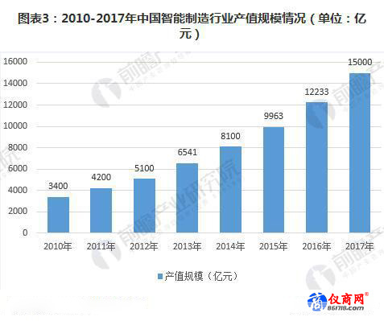
2010-2017年，在国家政策推动，制造业技术升级转型等背景下，我国智能制造产业发展迅速，已成为制造业重要发展趋势，对产业发展和分工格局带来深刻影响。其市场规模由2010年的3400亿元，增长至2017年的15000亿元，7年间增长了4.4倍。
智能制造业中，工业机器人是其一个重要的细分领域，是智能制造的重要基石，机器人行业的发展将会为中国高端智能制造业带来新的机遇。目前，2015年中国市场工业机器人销量达68556台，同比增长20.71%，工业机器人保有量将达到24.40万台。2016年，中国2016年工业机器人销量达到9万台，中国工业机器人的保有量达到约30万台。2017，中国工业机器人产量13万台，同比增长44.4%。
智能制造业前景：行业增长空间巨大
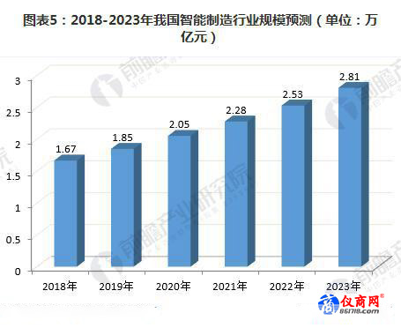
中国制造业产能巨大，存在强烈的智能化改造需求。目前，智能制造行业已经成为了驱动我国制造行业的主要驱动力之一。未来，随着我国制造业逐步稳定发展，智能制造利好政策不断出台、可以预见今后智能制造行业发展会愈加迅速，在我国制造业中所起到的地位将会越来越重要。预计未来几年我国智能制造行业将保持11%左右的年均复合增速，到2023年行业市场规模将达到2.81万亿元。

